Глава VШ. Осложнения склеротерапии и побочные действия препаратов

Отказ от склеротерапии варикозных вен большинство врачей аргументирует высоким риском тяжелых, нередко фатальных, осложнений. Для того чтобы развеять этот миф, приводим обобщенные международные и собственные данные о разновидностях и частоте осложнений cклеротерапии и побочных действий современных детергентов.
Все побочные действия и осложнения склеротерапии можно разделить на ранние, развивающиеся во время или непосредственно после склероинъекции, и поздние, возникающие спустя несколько часов и суток после процедуры. К ранним осложнениям относятся системные аллергические и ваговазальные реакции, местные аллергии, болевой синдром, к поздним – тромбофлебит, вторичные телеангиэктазии, гиперпигментация, кровоподтеки, некрозы кожи и другие.
Кроме того, выделяют общие и местные осложнения.
- Общие осложнения:
  - Системные аллергические состояния,
  - Ваговазальные реакции,
  - Тромбоэмболия легочной артерии.
- Местные осложнения:
  - Флеботромбозы,
  - Флебиты, перифлебиты, тромбофлебиты,
  - Гиперпигментация,
  - Вторичные телеангиэктазии,
  - Внутриартериальные инъекции,
  - Потертости и пузыри от компрессионного материала и лейкопластыря,
  - Кровоподтеки,
  - Крапивница,
  - Нейропатии,
  - Болевой синдром,
  - Отек.
Развитие постсклеротических осложнений зависит от многих причин, которые будут указаны ниже. Основными же причинами являются несовершенная техника и вид склеропрепарата.

8.1. Общие постсклеротические осложнения
8.1.1 Системная аллергическая реакция (анафилактический шок, бронхоспазм, отек Квинке) развивается очень редко, по данным M.Goldman в 0,01% случаев [15], и выражается потемнением в глазах после инъекции с последующим болями в груди, тошноте и позывах на рвоту, кашлем и нарушением координации, может быть падение давления с развитием шока. Указанные явления чаще протекают в легкой форме и полностью проходят через 10-20 мин. У некоторых пациентов может быть 1-2 дня субфебрилитет.
Для предвидения возможных аллергических реакций необходимо перед лечением тщательно собрать аллергический анамнез. При наличии полиаллергии необходимо соблюдать крайнюю осторожность, помнить о возможности перекрестной аллергии, инъекции проводить под прикрытием антигистаминных препаратов. Бронхиальная астма, уртикарии в острой форме являются противопоказанием к склеротерапии.
Из применяемых в настоящее время препаратов наиболее аллергенным является тетрадецилсульфат натрия и вариглобин, в то же время полидоканол имеет низкий уровень аллергии. При сравнении двух основных склеропрепаратов, по данным литературы, частота осложнений от полидоканола в 9 раз, а тяжесть в 4 раза меньше, чем при склеротерапии тетрадецилсульфатом.
Так, Д. Феган [11] при склеротерапии тромбоваром 16000 пациентов отметил 15 случаев сильной аллергической реакции с эритематозной сыпью в течение 30-90 мин. M. Schadek [28] при лечении 1200 пациентов наблюдал одну аллергическую реакцию средней тяжести на тетрадецилсульфат. К. Sigg [29] после 380500 инъекций вариглобина имел несколько случаев аллергического шока и 5 аллергических реакций, в то же время на 51 911 инъекций этоксисклерола не наблюдал ни одной аллергической реакции. В нашей практике [2] имел место 1 случай на 3000 пациентов общей аллергической реакции на этоксисклерол в виде сыпи, которая после инъекции антигистаминного препарата прошла в течение 15-20 мин. Пациентка имела в анамнезе аллергию на анестетик.
Лечение анафилактического шока состоит в создании шокового положения (элевация ног с низким положением головы), немедленной инъекции 1 мл адреналина подкожно, катетеризации вены с одномоментным введением 250-1000 мг преднизолона и инфузией адреналина (4 мг на 250 мл физ. раствора) под контролем артериального давления и пульса, вводятся антигистаминные препараты, осуществляется ингаляция кислорода. Вызывается скорая помощь для госпитализации пациента.

8.1.2 Ваговазальные реакции развиваются в большинстве случаев из-за страха перед процедурой у лабильных индивидуумов. Такие пациенты, чаще женщины, имеют в анамнезе подобные реакции от вида крови, от боли. Развиваются они в основном в вертикальной позиции при первой, реже последующих, процедурах склеротерапии, но могут быть и во время осмотра в положении стоя. Они не связаны с типом флебосклерозирующего препарата, а зависят от особенностей психоэмоциональной сферы пациента. Появляется общая слабость, потливость, головокружение, головная боль, бледность кожных покровов, тахикардия, которые могут привести к обморочному состоянию.
Для их предотвращения необходимо перед началом лечения провести беседу с пациентом, объяснить безболезненность и безопасность склеротерапии, рассказать о возможных ощущениях во время склеротерапии (чувство жжения или распирания в месте инъекции), первую инъекцию проводить лежа, отвлекать пациента во время процедуры разговорами на посторонние темы. В течение всей манипуляции необходим постоянный контакт с пациентом, при этом врач должен расспрашивать больного об ощущениях и при необходимости успокаивать его. Медсестра во время склероинъекции должна наблюдать за состоянием пациента.
Первая помощь заключается в немедленном переводе пациента в горизонтальное положение с поднятием ног кверху для компенсации вазоплегии. Необходимо заставить больного глубоко дышать открытым ртом, к носу поднести ватный шарик с нашатырным спиртом, для повышения симпатического тонуса облить лицо и руки холодной водой, дать выпить несколько глотков холодной воды. Если этого недостаточно, наладить ингаляцию кислорода, ввести п/кожно 0,5 мл атропина, понаблюдать за больным 15-20 мин. Необходимо рекомендовать пациенту перед следующим посещением принять седативный препарат.

8.1.3 Частоту венозного эмболизма после склеротерапии многочисленные авторы характеризуют выражениями: «практически ноль», «чрезвычайно редко», «крайне редко». P. Linser [22] называл венозный тромбоэмболизм при склеротерапии «фантазией». Описанные случаи легочного эмболизма с/без смертельного исхода встречались в основном в начале становления склеротерапевтического метода и были связаны с введением чрезмерных разовых доз склерозантов (хинин-уретан, хлорид железа), вызывающих нефиксированные к венозной стенке тромбы, или же с наличием у пациентов коагулопатий.
Приводим известные литературные данные. E. Imhoff [20] в 1968 году в центральном журнале флебологов на основе голландской статистики описал 53 случая эмболии после склерозирования вариксов: 16 случаев после инъекций хинин-уретана, 12 – после раствора поваренной соли, 9 – после раствора сахара, 8 – после салицилата натрия и др.
К. Sigg [29] в 1976 г. сообщает о 4 легких тромбоэмболиях легочной артерии, 2 наблюдения из которых он связывал с постельным режимом и снятием компрессионной повязки после процедуры склеротерапии. W. Goor et al. [16] в 1987 г. описали 2 легкие эмболии легочной артерии после лечения вариглобином. Все случаи были без обследования и доказательства глубоких венозных тромбозов. A. Benhamou и J. Natali [6] в 1981 г. описали постсклеротическую смертельную легочную эмболию. В 1996 г. J. Natali, T. Farman [24] сообщили о 4 эпизодах тромбоэмболии легочной артерии после флебосклерозирования.
K. Hördegen в 2003 г. получил легочную эмболию у 73-летнего больного после склеротерапии ствола БПВ 4% и 8% вариглобином. Через 3 недели после склеротерапии больной доставлен в клинику по срочным показаниям с симптомами эмболии легочной артерии, подтвержденной сцинциграфией и легочной ангиографией.
В то же время R. Тоurnay [32], основатель французской флебологической школы склеротерапевтов, флебологи G. Fegan [11] и J. Hoоbs [18], представители склеротерапевтов англоязычной территории, не наблюдали доказанных постсклеротических тромбоэмболических осложнений, не отрицая однако возможности их возникновения. Мы также при лечении более 3000 пациентов не имели случаев ТЭЛА.
Относительно редкую клиническую манифестацию легочной эмболии флеболог Th.Wuppermann [34] объясняет рыхлостью бедного фибрином клеточного тромба, который при попадании в правое предсердие и желудочек размельчается, и образовавшиеся микротромбы не могут нарушить легочной кровоток. Автор пишет, что частота эмболии легочной артерии после склеротерапии составляет 0,001%, что отчетливо ниже частоты тромбоэмболических осложнений при варикозе без предшествующего лечения. Указанный процент венозного эмболизма также значительно ниже частоты послеоперационных ТЭЛА при хирургическом лечении варикозной болезни.
8.1.4 Мигренеподобные неврологические нарушения встречаются у пациентов, страдающих мигренью, и характеризуются преходящими головными болями.

8.2 Местные постсклеротические осложнения
Местные осложнения развиваются как реакция на склеропрепарат, на компрессионный материал, так и на технику проведения процедуры.
8.2.1 Ятрогенные флеботромбозы развиваются редко. По данным систематического обзора за 2007 год, распространенность тромботических осложнений после склеротерапии в общей популяции составляет 0,6%. W. Goor et al. [16] считали глубокие флеботромбозы после склеротерапии казуистикой. А.М.Шулутко и А.Ю.Крылов [4] считают, что тромбоз глубоких вен и тромбоэмболия встречаются у молодых недостаточно опытных хирургов.
Предполагается связь глубоких венозных тромбозов после склеротерапии с наследственной предрасположенностью пациентов, с коагулопатией. Причинами развития флеботромбозов могут быть длительное пребывание пациента в постели или длительное обездвиживание конечности после инъекции, преждевременное снятие компрессионной повязки.
Чрезвычайная редкость флеботромбозов при попадании склерозанта в глубокий венозный кровоток объясняется следующими факторами:
- Детергенцией склерозанта белками плазмы
- Уменьшением концентрации вследствие разведения препарата кровью глубоких вен
- Высокой скоростью кровотока в глубоких венах
- Склерозант в глубоких венах течет в центре потока крови, не касаясь стенок вен
- Нормальным диаметром или тубулярной формой расширения глубоких вен, отсутствием вариксов
- Линейным характером кровотока в глубоких венах, отсутствием турбулентности.
Немаловажным фактором безопасной склеротерапии варикоза в плане тромботических осложнений является антикоагулянтный эффект применяемых в настоящее время склерозантов. Так, Д. Феганом было выявлено, что in vitro тетрадецилсульфат натрия вызывает гемолиз эритроцитов, разрушение лейкоцитов и тромбоцитов, т.е. является ингибитором свертывания крови. Добавка препарата в сыворотку крови вызывала ее мгновенное помутнение, что объяснялось денатурацией сывороточных протеинов, т.е. склерозант является мощным детергентом. Этим автор объясняет безопасность попадания препарата в глубокую венозную систему, где он мгновенно обезвреживается белками плазмы.
Предпосылкой возникновения бедренного флеботромбоза после инъекции склерозанта в область сафенофеморального соустья является сложность адекватной компрессии верхней трети бедра, особенно у лиц с «полными» ногами. В таких ситуациях процесс склероокклюзии может проходить с тромбозом БПВ в верхней трети бедра. Однако тромбоз бедренной вены после склеротерапии в доступной нам литературе не описан. Объяснить данный феномен можно следующим образом. В одних случаях окклюзионный процесс останавливается на 1-2 см дистальнее подкожнобедренного анастомоза, чему препятствует сохраненный кровоток в приустьевых притоках вены. В других случаях, когда окклюзия доходит до соустья, ограничивает переход процесса на бедренную вену, по-видимому, сам остиальный клапан.
При склерозировании прямых перфорантов Коккетта тромботический процесс может распространиться на задние большеберцовые вены. K.A.Myers и D.Jolley, 2008, выявили тромбоз глубоких вен в 1,45% лечебных склеропроцедур. В 16 случаях он локализовался в задних большеберцовых венах, был пристеночным, а не окклюзирующим. При этом клинических признаков тромбоза, признаков тромбоэмболии легочной артерии не наблюдалось. Осложнения выявлены при ультразвуковом обследовании.
Дело в том, что при выраженной несостоятельности перфорантов Коккетта, как правило, существует эктазия и клапанная недостаточность берцовых вен, что усугубляет флебогипертензию в ноге. Поэтому окклюзия задних большеберцовых вен вместе с перфорантами должна не ухудшать, а улучшать венозную гемодинамику на данном уровне конечности. На это же патогенетическое звено были направлены и операции А.Н.Веденского по резекции и обтурации задних б/берцовых вен. Поэтому данные осложнения клинически не выявляются, а диагностируются эхографически или при помощи флебографии.
Описанные в литературе случаи флеботромбозов в основном имеют дистальную локализацию. Развитие суральных флеботромбозов связано с распространением тромботического процесса с непрямых перфорантов на мышечные синусы и на суральные вены. Это приводит к гемодинамическим расстройствам, к нарушению оттока из икроножной и камбаловидной мышц. Поэтому данная локализация флеботромбозов имеет клиническую манифестацию. Это проявляется болями, отеком, напряжением и болезненностью при пальпации мышц.
Так, R. Benoit [8] описывает 8 случаев суральных флеботромбозов при склерозировании вен малого диаметра. K. Hördegen за 20-летнюю флебологическую практику встретился с 2 флеботромбозами, оба на голени. A. Cavezzi [9] указывает на ограниченные тромбозы глубоких вен икры и области колена при пенной склеротерапии МПВ под дуплексконтролем.
Единственный выраженный тромбоз глубоких вен описывают P. Conrad c cоавт. [10] у 55-летней женщины, принимавшей гормонозаместительную терапию. Это пациентка имела два эпизода инъекций в варикозные вены ноги с интервалом 5 недель. При этом во время второго сеанса пациентке введено 4 мл 0,5% раствора полидоканола. Второй случай тромбоза солеус-синусов был диагностирован с помощью флебографии на 3-й день после второго сеанса склеротерапии (введено 4 мл 0,5% полидоканола). Третий пациент имел флеботромбоз малоберцовой вены после инъекции 0,5 мл 1% этоксисклерола.
Мы наблюдали 4 случая суральных флеботромбозов с малосимптомным течением после склеротерапии 2-3% раствором полидоканола (2 наблюдения) и 3% раствором тромбовара (2 случая). Амбулаторная терапия нестероидными противовоспалительными препаратами привела к купированию клиники в течение 7-10 дней. После этого склеротерапия продолжена без осложнений.
Постсклеротические суральные флеботромбозы легко купируются противовоспалительной терапией без назначения антикоагулянтов и практически не оставляют после себя последствий

Таким образом, приведенные литературные данные показывают, что выявленные постсклеротические флеботромбозы в основном локализуются на голени, а опасность возникновения подвздошно-бедренных флеботромбозов, как возможного источника эмболии, явно преувеличена.
Профилактика флеботромбозов заключается в скрупулезности проведения склеротерапии соустий и перфорантов, медленном введении препарата, хорошей компрессии склерозированных вен, активном режиме после процедуры.
8.2.2 Флебиты, перифлебиты, тромбофлебиты являются результатом повышенной сенсибилизации сосудистой стенки и слишком сильной воспалительной реакции сосуда в ответ на введение высокой концентрации препарата, его передозировку, отсутствие или недостаточную компрессию сегмента ноги. Могут также развиться при обеспечении правильной техники лечения у предрасположенных к этому пациентов. Склеротерапия может активировать латентный тромбофилический статус (онкология, заболевания крови и др.).
Пациентов, которые реагируют на склеротерапию распространенными флебитами, выраженными болями и отеками, необходимо обследовать на тромбофилию

M. Schadek [28] после склеротерапии 1200 пациентов наблюдал воспалительные реакции вен у 7,9% пациентов. L. Grondin и J. Soriano [17] на 327 пролеченных БПВ выявили 6,5% воспалительных реакций. По мнению S. Mancini et al. [23], перифлебит развивается тогда, когда инъецируемая склеросубстанция попадает в паравазальное пространство, или концентрация склеровещества не соответствует калибру вены, что бывает при некорректной технике.
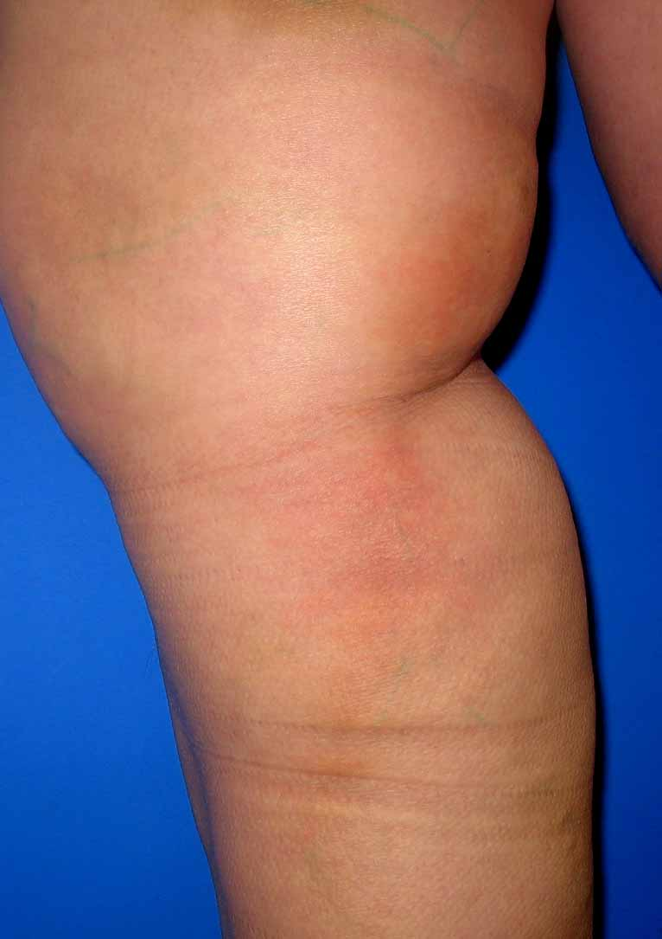

Рис. 8.2.2.1: Перифлебит участка БПВ после инъекции 2 мл 3% раствора этоксисклерола

Развивается флебит и перифлебит (Рис. 8.2.2.1) чаще в областях поверхностного расположения варикозных вен. Клинически флебиты проявляются болезненной инфильтрацией вены, при наличии гиперемии и гипертермии кожи без определенных границ речь идет о наличии перифлебита.
Химический тромбофлебит (Рис. 8.2.2.2), вызванный склеровеществом, выявляется уже через несколько часов после инъекции и дает более выраженную местную реакцию с отеком, значительной инфильтрацией, гиперемией, болезненностью, иногда общим субфибрилитетом.
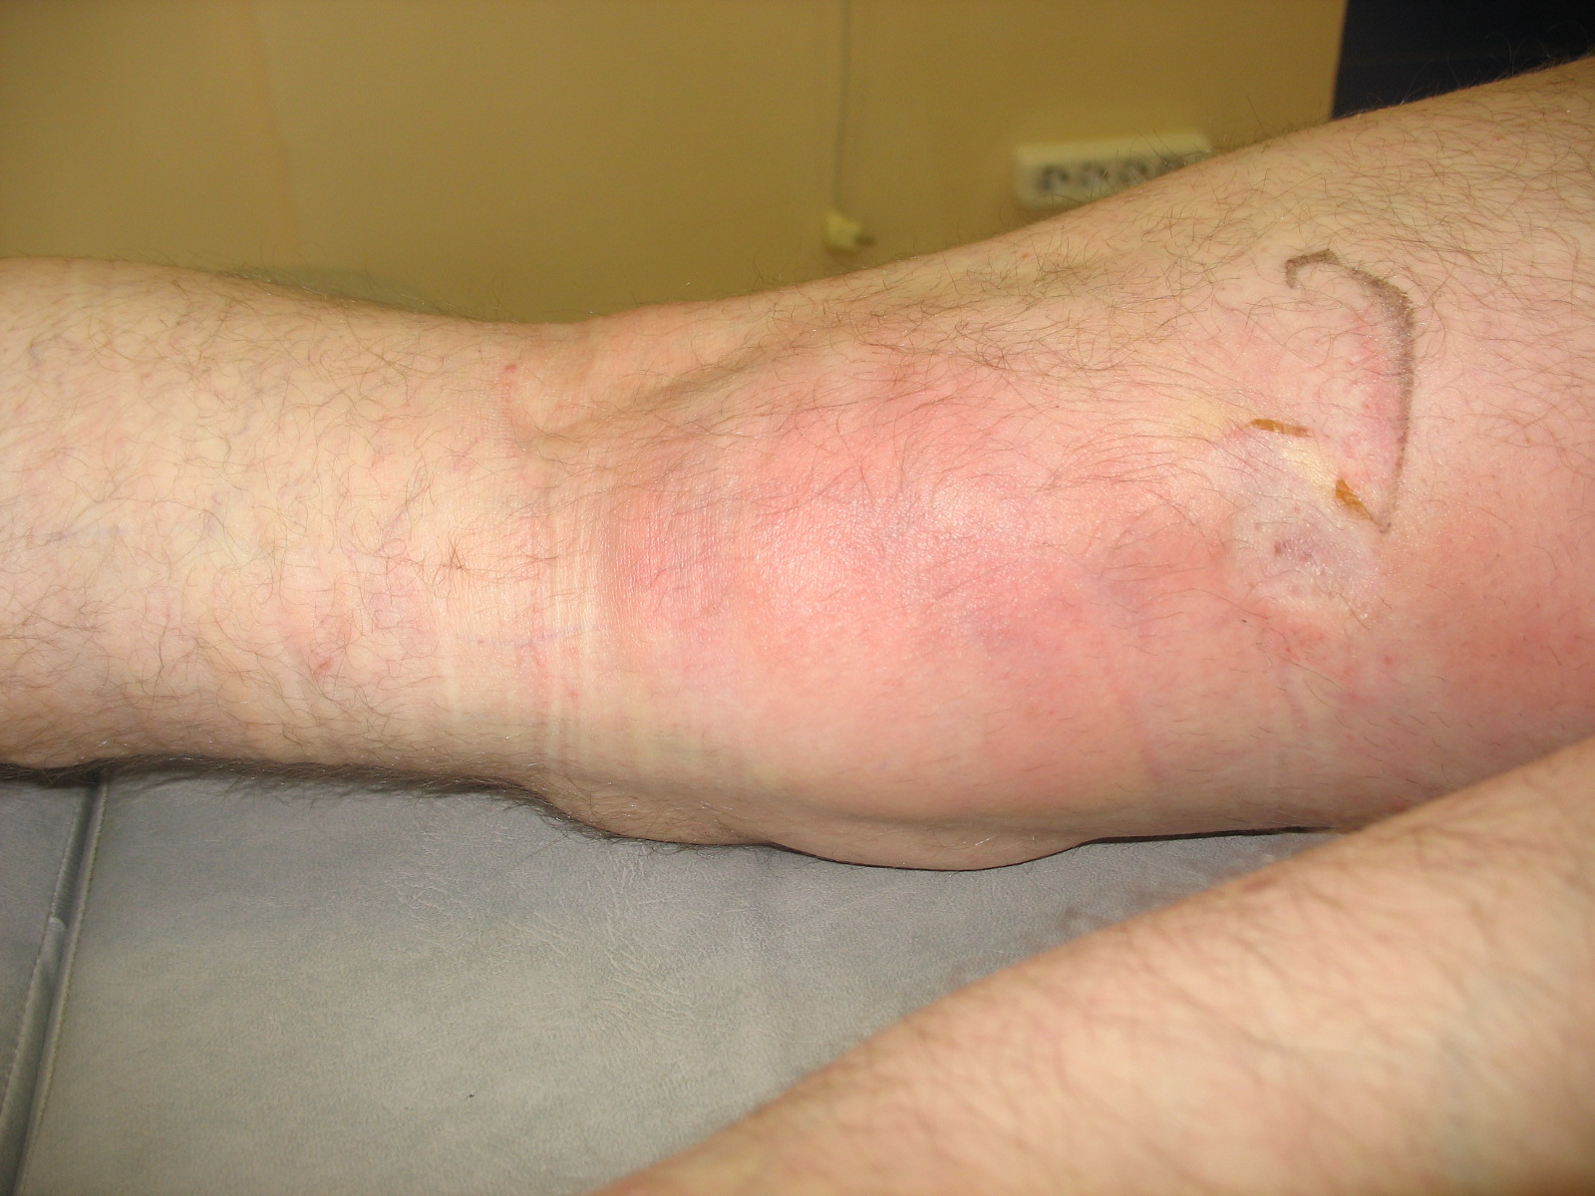

Рис. 8.2.2.2: Тромбофлебит участка БПВ на бедре после инъекции 3 мл пены 3% раствора этоксисклерола

Причиной внутрипросветного тромбоза может быть гиперреакция венозной стенки, флебит в ответ на введение склерозанта. Тромбоз может образоваться в результате стагнации крови в закрытом участке сосуда – «тромб слепого мешка». Последний вариант имеет место в венах, которые не поддаются достаточной компрессии: вены верхней трети бедра, перфоранты.
Исходом такого тромбоза вены чаще всего является его организация с последующей резорбцией вены, что мы часто наблюдаем при естественном течении варикотромбофлебита. Второй вариант течения тромбоза – его лизис, который начинает развиваться в ближайшие недели после образования и продолжается в течение 2-3 месяцев. В результате, в просвете вены образуются полости, что клинически может определяться участками флюктуации. При нахождении этих полостей вблизи функционирующих притоков вен, рядом с соустьями, перфорантами может наступить реканализация вены и рецидив варикоза.
Выраженность постсклеротического тромбофлебита меньше, чем обычного тромбофлебита, и симптоматика разрешается гораздо быстрее. Для купирования процесса выполняются пункции вен с удалением крови, тромбов, назначаются нестероидные противовоспалительные препараты внутрь и местно. Практика показывает хороший местный эффект геля индовазин в охлажденном виде (из холодильника). Продолжается обязательная эластическая компрессия конечности. Профилактика вытекает из причин развития данного осложнения.

8.2.3 Гиперпигментация кожи чаще развивается при лечении больших венозных узлов, особенно при их близком расположении к коже, а также при склеротерапии телеангиэктазий. Частота временной гиперпигментации составляет, по сведениям M. Goldman [15], 10-30%. Персистирующая пигментация после флебосклерозирования наблюдается, по данным того же автора, у 5-7%. Th. Wuppermann [34] приводит цифры пигментации в 7,1-30%.

Склонны к гиперпигментации черноволосые женщины со светлой кожей, лица ирландско-кельтского типа с рыжими волосами. Развивается гиперпигментация в первые дни после инъекции, но может наблюдаться и в более поздний период: через 4-12 недель после лечения.

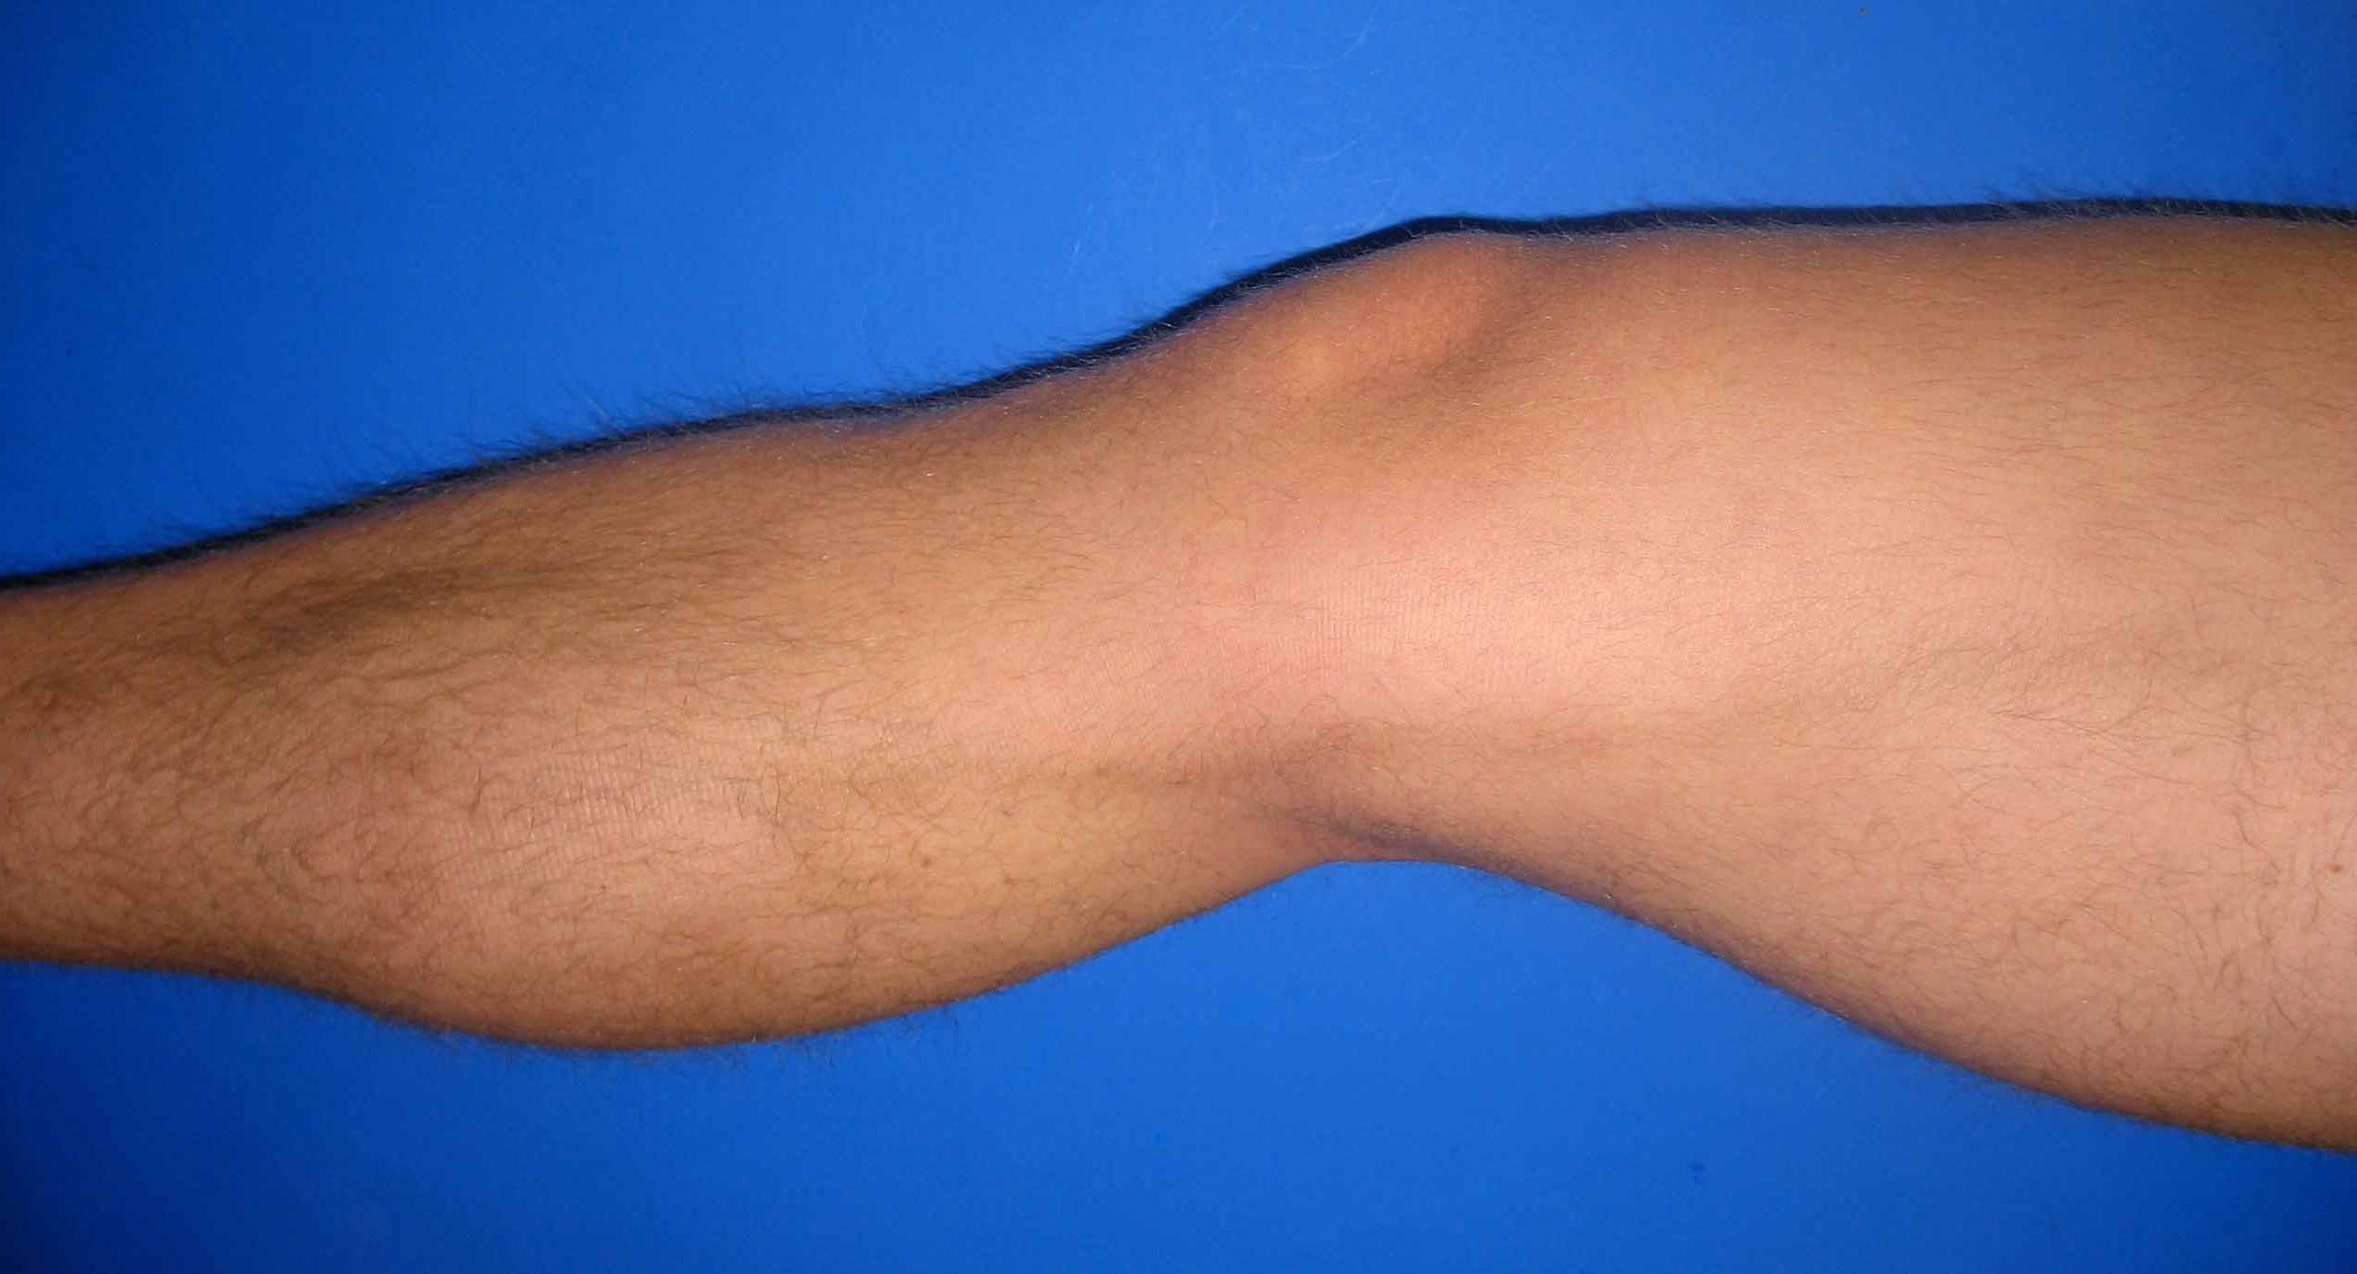

Рис. 8.2.3.1: Полоска пигментации по ходу склерозированной БПВ

Проявляется она в виде пятен, полосок по ходу вен коричневатого цвета (Рис. 7.10.4; 7.13.1.3; 8.2.3.1). Патогенез развития пигментации кожи имеет несколько составляющих. Во-первых, оставшаяся в просвете вены кровь образует внутривенную гематому. Продукт разрушения гемоглобина гемосидерин захватывается макрофагами и через поврежденную стенку вены проникают в эпидермис и глубокие слои дермы и откладывается там. Второй механизм развития пигментации заключается в отложении в поверхностных слоях кожи меланина, продукта воспалительной реакции в вене и окружающих тканях. В то же время некоторые исследователи (F. Barner et al. [5], M.Goldman) на основании гистологических исследований отрицают участие меланина в развитии гиперпигментации.

Как сказано выше, причины развития гиперпигментаций – внутривенная гематома и постсклеротические флебиты, перифлебиты. Они являются следствием чрезмерной дозы или концентрации вводимого препарата, неправильной или недостаточной компрессии конечности при лечении.
В большинстве случаев гиперпигментация является следствием неправильной техники склеротерапии

Из выше сказанного и вытекают меры профилактики пигментации, которые заключаются в подборе оптимальной дозы и концентрации препарата, осуществлении достаточной компрессии склерозированной вены.

Основным методом борьбы с развившейся пигментацией является удаление остаточной крови из просвета вены – «внутривенной гематомы». Клинически она определяется в виде участка размягчения в склерозированной вене. Однако определить флюктуацию удается не всегда. Нередко вены, особенно большого размера, образуют болезненные инфильтраты. Во всех указанных случаях выполняется пункция вен шприцем с иглой большого калибра с эвакуацией крови (Рис. 7.4.4-а; 7.13.1.4; 7.13.2.1-г).
Показаниями для пункции вен после склеропроцедур являются флюктуация участка вены и наличие болезненных инфильтратов

После удаления шприца проводим энергичное выдавливание через место прокола остатков крови до последней капли. При небольших инфильтратах, а также после склерозирования ретикулярных вен и телеангиэктазий выполняем пункции иглой без шприца с выдавливанием крови (Рис. 7.10.5; 7.10.6, 8.2.3.2).
Процедура пункций вен с удалением остаточной жидкой крови осуществляется довольно часто, более чем у половины пациентов. После эвакуации крови венозный конгломерат уменьшается в размерах, пациент сразу же чувствует облегчение, уменьшение болей.

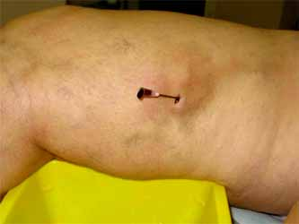

Рис. 8.2.3.2: Пункция внутривенной гематомы иглой

Помимо жидкой крови в больших вариксах, особенно в венах вблизи коленного сустава, даже при хорошей компрессии ноги, имеется небольшое тромбообразование. Тромбоз вен определяется пальпаторно в виде плотных вен. Если игольная микротромбэктомия неэффективна и инфильтрат сохраняется, надо выполнить прокол вены остроконечным скальпелем, для этого мы используем скальпель «Swann Morton» (Рис. 8.2.3.3).

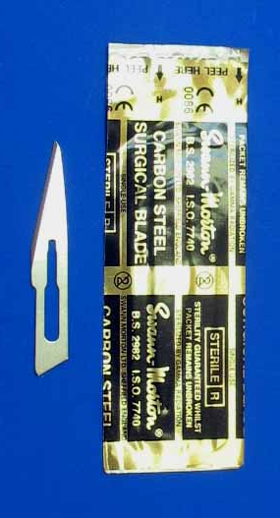

Рис. 8.2.3.3: Скальпель «Swann Morton» для прокола-разреза вен

Скальпель удерживается большим и указательным пальцами правой руки. Прокол осуществляется без обезболивания, т.к. он практически безболезнен. Длина прокола-разреза около 0,5 см. После прокола кончиком скальпеля в просвете вены делаются круговые движения, в результате тромбы мобилизуются и легко выдавливаются. На место прокола фиксируется стерильный ватный шарик с антисептиком. Как правило, такая рана склеивается и закрывается коркой в течение 3-4 дней.
Проколы вен с эвакуацией крови и тромбов являются неотъемлемыми составляющими правильной техники склеротерапии

Одной из причин пигментации кожи по ходу варикозных вен является солнечная инсоляция ноги в ближайшее после лечения время. Поэтому с пациентом обязательно проводится устная беседа о запрете солнечного облучения пролеченной ноги во время и в течение 2-3 месяцев после последней склероинъекции, об этом же должна быть информация в выдаваемой пациенту на руки памятке. По этой же причине (плюс неудобства компрессии ног в горячее время) нежелательно проводить склеротерапию в летние месяцы.
Лечение гиперпигментации заключается в назначении при наличии флебитической реакции вен внутрь нестероидных противовоспалительных препаратов. Для локальной терапии используются гели и мази с гепарином («Лиотон», гепариновая мазь), нестероидными противовоспалительными средствами (фастум гель и др.), стероидные мази (синалар, фторокорт), гель «Бадяга» от синяков и ушибов, цинковая паста и др. Стероиды нейтрализуют меланин, разрушают гемосидерин кожи. Отбеливающим эффектом обладают такие средства как Pigmanorm (Louis Widmer) и Mela-D (La Roche Posay). Эффективным лечением является дермоэксфолиация, осуществляемая 30% кислотой трихлорацетата врачами дерматологами 1 раз в неделю в количестве 3-6 процедур.
Временная гиперпигментация, как правило, резорбируется в течение от 6 месяцев до 1 года.

8.2.4 Неоваскулогенез, вторичные телеангиэктазии или мэттинг (“teleangiectatic matts”, “blush areas”, “posttreatment neovascularisation”, “matting”) – это вновь образованная сеть мелких диаметром 0,03-0,1 мм сосудов, развивающаяся дистальнее места склероинъекции или вокруг операционного рубца после флебэктомии (Рис. 3.8.9). Образуются после склеротерапии ретикулярного варикоза, телеангиэктазий, реже больших вен. Чаще – эти телеангиэктазии розовоокрашенные, реже фиолетового цвета.
Данные о частоте их развития значительно разнятся. По сведениям американских авторов, неоваскулогенез встречается у 5-35% пациентов, Р.А.Григорян с соавт. [3] данное осложнение наблюдали у 2,1% больных, M. Goldman приводит цифру 5%. Мы наблюдали [2] данное осложнение у 3,7% случаев.
Причиной образования вторичных телеангиэктазий одни авторы (P. Ouvry [27]) считают чрезмерную дозу склеровещества и отсутствие компрессии, другие (М. Goldman) их возникновение связывают с чрезмерным объемом препарата и слишком сильной компрессией, а также с лечением большой площади. При этом развивается воспалительная тканевая реакция, которая приводит к активации коллатерального кровотока и открытию артериовенозных шунтов. Причиной может служить прием гормонов во время лечения, определенную роль играет генетическая предрасположенность к телеангиэктазиям. Послеоперационный мэттинг связывают с васкуляризацией гематом.
Развиваются вторичные телеангиэктазии в сроки от 3 до 12 месяцев, чаще через 2 месяца после лечения. Типичная локализация – внутренняя поверхность колена. Предупреждение вторичных телеангиэктазий заключается в правильном определении концентрации и дозы препарата, адекватной компрессии, своевременном удалении внутрисосудистых гематом и тромбов. Эффективного лечения мэттинга не существует, применяется микросклеротерапия, при мельчайшем диаметре – лазеролечение. Вторичные телеангиэктазии обычно исчезают самостоятельно в течение нескольких месяцев (до года).

8.2.5 Ятрогенные инфильтраты и некрозы кожи и подкожной клетчатки развиваются при паравазальном введении концентрированных растворов склерозанта. Это приводит к рефлекторному артериолоспазму и тканевой гипоксии, активируются макрофаги и развертывается процесс, сходный по механизму с некрозом при артериальной недостаточности. Одной из возможных причин эпидермального некроза некоторые авторы считают локальную гипертензию вследствие неправильно наложенного бандажа (M.Goldman). Некрозы могут наблюдаться также у пациентов с тромбофилией.
Помимо экстравазации концентрированных препаратов описаны случаи некрозов при лечении телеангиэктазий 0,5 и 1% раствором этоксисклерола. E. Rabe сообщает о некрозе эпидермиса кожи стопы после склеротерапии телеангиэктазий вследствие медикаментозной эмболии. В данном варианте предполагается механизм перехода склеровещества через А-В анастомозы в артериальное колено микроциркуляции.
Однако основной причиной инфильтратов и некрозов является экстравазация препарата, которая может быть:
- при выходе иглы из просвета вены в момент введения препарата,
- при проколе задней стенки вены,
- мимо иглы при насильственном введении склерозанта,
- пассивное вытекание препарата через место прокола после извлечения иглы при тугом заполнении вены склероагентом, особенно его пеной.

Опасными регионами для возникновения данного осложнения являются наружная сторона бедра, область лодыжек и коленного сустава, однако некроз может быть в любом месте паравазальной инъекции. Площадь некроза зависит от дозы введенного вещества.

Мы наблюдали 7 случаев некроза кожи и подкожной клетчатки на 3000 пациентов – 0,2% [1], 3 из них отражены на рис. 8.2.5.1, 8.2.5.2 и 8.2.5.3. У 4 пациентов данное осложнение развилось при экстравазации 2 и 3% растворов этоксисклерола, у 3 – 3% раствора тромбовара. Один случай некроза имел место в области голеностопа при инъецировании 1% раствором этоксисклерола в рефлюксную вену с резко истонченной кожей, когда вместе с веной склерозировался и некротизировался эпидермис (Рис. 7.11.2.1-в).

Лечение участков некроза малых размеров осуществлялось путем формирования корки: ежедневная обработка раствором бриллиантовой зелени, повязки с 0,05% раствором хлоргексидина. Наступало заживление «под струпом» в течение 2-4 недель. Указанный вариант заживления является оптимальным, корка не требует ежедневных перевязок, не промокает, практически безболезненна.

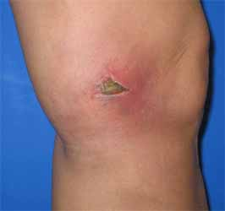
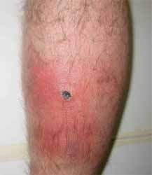

Рис. 8.2.5.1: Некроз кожи голени после паравазальной инъекции 2 мл 2% раствора этоксисклерола
Рис. 8.2.5.2: Некроз кожи после экстравазации 1 мл 3% раствора этоксисклерола

Нами получен обширный некроз кожи голени после инъекции 1,0 мл 3% раствора этоксисклерола в перфорант Коккетт-19 у пациентки с варикозной болезнью С₆. Во время инъекции в перфорант, окруженный выраженным дерматолипосклерозом, больная почувствовала резкую боль в зоне введения препарата, инъекция прекращена. На следующие сутки выявлено потемнение участка кожи размером 4х5 см, сформировался некроз с коркой, который заживал около года. Можно предположить, что в данном наблюдении препарат попал в перфорантную артерию, что вызвало такое обширное поражение тканей.
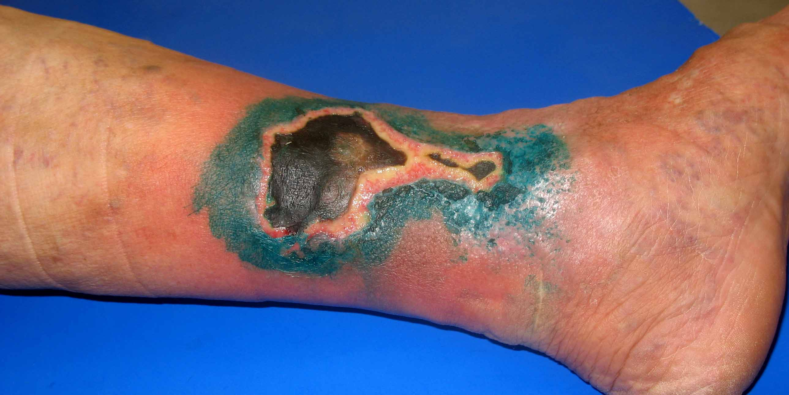

8.2.5.3: Обширный некроз кожи и подкожной клетчатки после склеротерапии перфоранта Коккетт-19

Признаками паравазальной инъекции, помимо боли, являются бледность кожи в зоне инъекции, пальпируемая инфильтрация. Первым мероприятием при обнаружении экстравазации препарата является обкалывание этой области раствором анестетика, аппликация стероидной мази. Для профилактики кожных некрозов необходимо выполнять все правила техники склерозирования, описанные в главе VI.

Для избежания кожных некрозов необходимо придерживаться основных принципов склеротерапии: получение рефлюкса крови в шприц и медленное пошаговое введение препарата

Частое осложнение склеротерапии некрозами требует от специалиста совершенствования техники склерозирования.

8.2.6 Внутриартериальное введение склеровещества – редкое, но чрезвычайно опасное осложнение склеротерапии. По мнению большинства авторов, это осложнение возможно лишь у недостаточно квалифицированных флебологов при попытках слепой пункции вен в проекции основных сосудисто-нервных пучков труднодоступных локализаций.
Впервые экспериментально выявили повреждающее и окклюзирующее действие детергентов не только на вену, но и на артерию N.Weindorf и U.Schulz-Erenburg [33]. В 1996 г. французские хирурги J. Natali и T. Farman [24] опубликовали сведения о судебных делах, возбужденных в связи с серьезными осложнениями склеротерапии. В 40 случаях склеровещество было введено не в вену, а в артерию, что закончилось в 7 случаях высокой ампутацией конечности, в 6 – ампутацией пальцев, у 27 человек развился фиброз суральных мышц и хромота.
Ишемия тканей конечности может быть не только при прямой инъекции в артерию, но и через А-В анастомозы, а также вследствие спазма артерий, однако в таких случаях зона повреждения значительно меньше.
Инъекция в артерию вызывает острую сильную боль в момент введения, которая не исчезает, а нарастает со временем. В зоне кровоснабжения данной артерии появляется бледность кожных покровов, переходящая впоследствии в цианотический цвет, болезненность при пальпации определенной мышечной группы. Вначале пульс на периферических артериях определяется, но вскоре исчезает, развивается клиника острой артериальной ишемии.
В зависимости от артериального бассейна может быть некроз стопы и голени при введении в поверхностную бедренную, подколенную, заднюю большеберцовую артерии, некроз вульвы и мошонки (наружная пудендальная артерия), некроз икроножной мышцы (гастрокнемиальные артерии), периартикулярные кожные некрозы при введении в одноименные артерии.
Для недопущения этих случаев надо использовать описанные выше приемы и правила, которые следует повторить:
- Пункцию вен осуществлять тангенциально и никогда под прямым углом;
- Получать в шприц рефлюксную венозную (но не красного цвета!) кровь;
- Изменять положение иглы и не инъецировать препарат при обнаружении пульсирующего кровотока;
- Введение основной дозы препарата предварять инъецированием долей миллилитра с оценкой субъективных ощущений пациента;
- С особой осторожностью инъецировать в топографически опасных зонах.
Такими зонами являются:
- паховая область из-за риска инъекции в бедренную или наружную срамную артерии,
- подколенная ямка из-за риска введения препарата в подколенную, икроножные, малую подкожную артерии,
- область колена: периартикулярные артерии
- область стопы – риск инъекции в заднюю большеберцовую артерию позади внутренней лодыжки.
Склерокклюзия вен этих областей должна осуществляться врачом при наличии у него большого опыта склерозирования.
Если же инъекция ошибочно выполнена, то нельзя сразу же удалять иглу, а необходимо ввести в артерию 100 мг гидрокортизона, 10000-15000 ед. гепарина. Больной подлежит немедленной госпитализации в отделение хирургии сосудов.
.
При артериальной инъекции не следует вводить сосудорасширяющие препараты, т.к. они усиливают некроз

8.2.7 Потертости, пузыри и осаднения от компрессионных повязок развиваются на лейкопластырь и эластические бинты (Рис. 8.2.7.1) при их тугом наложении, особенно по краям повязок, туров бинта в области бедра, в подколенной ямке, по гребню б/берцовой кости, в области ахиллова сухожилия и голеностопного сустава. При странгуляции лейкопластырем и бинтом нарушается кровоснабжение кожи, механическое воздействие материала при ходьбе усугубляет местную циркуляцию и образуются пузыри. При несвоевременной коррекции повязки на месте пузырей образуются шнуровидные поверхностные раны, а затем рубцы, депигментации.
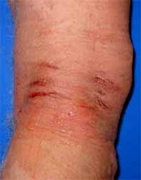

Рис. 8.2.7.1: Потертости в подколенной области от эластического бинта

Для профилактики потертостей необходимо в подколенную ямку, другие указанные участки под бинт укладывать прокладки из пенного синтетического материала, поролона, мягкого трикотажа. По возможности рекомендуется замена эластических бинтов на компрессионный трикотаж, который равномерно сдавливает сегменты ноги и не дает подобных осложнений. Лечение кожных потертостей и осаднений осуществляется обработкой их раствором бриллиантовой зелени, спиртом, повязками с антисептиками (раствор хлоргексидина), цинковой пастой.

8.2.8 Гематомы и кровоподтеки (экхимозы) образуются в местах инъекций как следствие выхода крови после процедуры через место прокола в результате несвоевременной и недостаточной компрессии данного участка (Рис. 8.2.8.1).

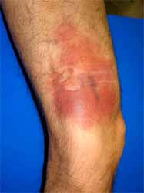

Рис. 8.2.8.1: Обширная гематома кожи и подкожной клетчатки в месте пункции и введения склеропрепарата

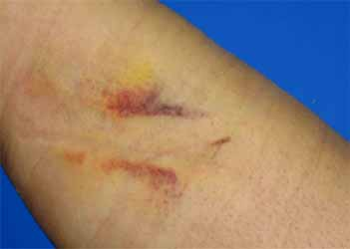

Рис. 8.2.8.2: Кровоподтеки после тугого наложения флебовалика и фиксации его лейкопластырем

Второй причиной их образования является травма кожи лейкопластырем (Рис. 8.2.8.2) или эластическим бинтом. Вследствие сильной компрессии нарушается проницаемость и происходит диапедез эритроцитов в дерму. Встречаются кровоподтеки чаще у лиц с повышенной хрупкостью сосудов, с частыми синяками в анамнезе. Проходят, как правило, самостоятельно без последствий.
В качестве профилактики необходимо места инъекций придавливать ватным тампоном на 1-2 мин, а при проколе кожи и вены толстой иглой, особенно после инъекции склеропены, обязательно фиксировать с умеренным вдавлением ватный тампон. Техника бинтования ноги должна быть отработана и неукоснительно выполняться.

8.2.9 Аллергия на пластырь развивается в виде зудящей сыпи, вплоть до образования пузырей. Чаще развивается она на тканевой пластырь. Поэтому для фиксации ватных тампонов и флебоваликов мы применяем гипоаллергенный белого цвета бумажный пластырь (Tricoplast).

8.2.10 Местная аллергическая реакция на этоксисклерол, местная крапивница, т.н. «каротидная реакция» наблюдалась нами в виде уртикарной сыпи (Рис. 8.2.10.1) при лечении ретикулярных вен и телеангиэктазий. Развивается она сразу же после инъекции 1,0-0,5% этоксисклерола и объясняется локальным освобождением гистамина в связи с нарушением проницаемости эндотелия в результате химического ожога. После обработки данных участков стероидной мазью аллергия в течение 10-20 минут исчезает.

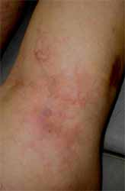

Рис. 8.2.10.1: Уртикарная сыпь после инъекции этоксисклерола

8.2.11 Боль в зоне инъекции встречается примерно у 20% больных (L. Grondin, J. Soriano [17]). Сильная боль в начале инъекции может быть из-за:
- пункции кожи и вены толстой иглой,
- флебалгии в результате действия препарата на стенку вены, что нередко бывает в начале или после окончания инъекции тетрадецилсульфата,
- экстравазации препарата,
- вследствие повреждения малого кожного нерва иглой или экстравазатом,
- интраартериальной инъекции.
В 3 последних случаях инъекцию необходимо прекратить и принять соответствующие экстренные меры.
Наиболее болезненными участками для пункции являются зоны лодыжек, подколенная ямка, медиальная поверхность бедра. На возникновение болевого синдрома влияют тип иглы и вид склеропрепарата. Оптимальными для пункции вены являются короткие иглы с триангулярной заточкой калибром 25-30 G, покрытые силиконом. Наименее болезненны инъекции этоксисклерола, препараты тетрадецилсульфата дают чувство жжения в зоне инъекции продолжительностью 2-3 минуты после инъекции.
«Боли первой ночи» испытывает 21% пациентов (А.Н.Косинец и В.И.Петухов [1]). Нередко они связаны с давлением на костные структуры стопы, голеностопного сустава, на гребень большеберцовой кости эластического бинта. Отсроченная боль может быть обусловлена оставшейся в вене кровью, которая вызывает ортостатические давящие боли, боли при ходьбе. Наконец, боль может быть симптомом развившегося флебита, перифлебита.
Поэтому для безболезненности склеропроцедуры необходимо исключить выше перечисленные причины.
Флебослерозирование должно проходить безболезненно и комфортно

8.2.12 Нейропатии голени развиваются в отдаленном периоде, спустя 2-3 месяца после окончания лечения. Выражаются они в гип- или гиперестезии зоны инъекции, чувством жжения в проекции кожных нервов, иногда в пальцах стопы, онемением. Нейропатии являются результатом местного действия самого препарата как при внутривенном введении, так особенно вследствие экстравазации склерозанта в область интимно прилагающего к вене кожного нерва и его химической травме. Повреждение соседствующего с веной кожного нерва этоксисклеролом описано в эксперименте J. Staubesand et al. [30].
Нами наблюдались два варианта нейропатии голени в зоне лечения вариксов, которые пациенты связывали с проведенной склеротерапией. Первый вариант – это чувство жжения, онемения в области мегавариксов, встретилось, примерно, в 0,01% случаев. Второй вариант – гипестезия кожи как следствие анестезирующего эффекта этоксисклерола – встречалась несколько чаще, примерно у 3% пациентов.

8.2.13 Отек голени. В редких случаях (около 1%) после склероокклюзии подкожных вен наблюдается пастозность голени, связанная с блоком оттока из подкожной клетчатки и кожи. Подобный преходящий отек кожи голени изредка наблюдается и после флебэктомий. При этом пастозность не сопровождается болевым синдромом и самостоятельно проходит в течение 2-3 недель. Необходимо иметь в виду, что отек (пастозность передней части голени) нередко наблюдается и при неправильной технике бинтования голени.

Из других редких побочных явлений при введении полидоканола следует отметить металлический привкус во рту, чувство легкого опьянения.

8.2.14 В заключение приводим статистику P. Conrad et al. [10], которые в течение 2 лет (с 1991 по 1993 гг.) провели опрос 98 специалистов из Австралии и Новой Зеландии на предмет осложнений склеротерапии. Суммарно на 16804 ноги отмечены следующие осложнения (Рис. 8.2.14.1).

Осложнения | Число случаев
Смерть | 0
Анафилаксия | 0
Возможные аллергические реакции | 34 (0,2%)
Уртикария | 12 (0,07%)
Обморок на инъекцию | 4
Сыпь | 3
Мигрень | 3
Судороги | 6
Одышка | 3
Онемение во рту | 2
Суставная боль | 2
Изъязвления в месте инъекции | 32 (0,2%)
Выраженная или преходящая пигментация | 30 (0,2%)
Поверхностный тромбофлебит | 14 (0,08%)
Тромбоз глубоких вен | 3 (0,02%)
Телеангиэктатический мэттинг | 7 (0,04%)

Рис. 8.2.14.1: Осложнения склеротерапии полидоканолом (из [10])

Таким образом, авторы наблюдали 132 случая осложнений на 16804 ноги, что составляет 0,78%, превалирующее число этих осложнений местные.
Суммируя данные этой главы, можно прийти к выводу, что склеротерапия является безопасным методом лечения. Количество осложнений и их тяжесть напрямую зависит от квалификации и практического опыта специалиста. Начинающие флебологи допускают много ошибок на различных этапах диагностики и лечения больных с варикозной болезнью. В то же время у опытных склеротерапевтов число осложнений выражается долями процента.

Литература:

- Косинец А.Н., Петухов В.И. Варикозное расширение вен нижних конечностей, Витебск, ВГМУ. – 2002. – 200 с.
- Лесько В.А. Компрессионная склеротерапия неосложненного варикоза вен нижних конечностей // Здравоохранение. – 2001. – №3. – с.49 – 51.
- Савельев В.С., Гологорский В.А., Кириенко А.И. и др.: Флебология: Руководство для врачей. – М.: Медицина, 2001. – 664 с.
- Шулутко А.М., Крылов А.Ю. Варикозная болезнь. Современные принципы лечения. Изд. «Миклош». – 2003. – 127 с.
- Barner FR, Holzegel K, Voigt K: Über Hyperpigmentierungen nach Krampfadernverödung. Phlebol u Proktol 6 (1977) 1: 54-61.
- Benhamou AC, Natali J: Les Accidents des Traitments Sclerosant et Chirurgical des Varices des Membres Inferieurs. Phlébologie 34 (1981) 1: 41-51.
- Bernbach H. In: Schmitz R. Zwischenfälle bei der Sklerosirungstherapie (Rundtischgespräch). Swiss Med 1982; 4, 4a: 45-6.
- Benoit R: La Thrombose Veineuse Profonde Apres Sclerotherapie. Vortrag Société Européene de Phlebectomie – 23th reunion Paris 25. Nov. 2000.
- Cavezzi A. Duplex guided sclerotherapy of long and short saphenous vein with sclerosing foam p.61-71 in “Foam sclerotherapy: state of the art” Ed. Henriet JP, Edit. Phléboloques Francaises 2002
- Сonrad P, FRCS, FRCS (Ed), Fracs, Facs (US) et al. The Australian Polidocanol (Aethoxysklerol) Study. Results at 2 Yares. Dermatol Surg 1995, 21: 234-336
- Fegan G. Varicose Veins. L., 1967.
- Fegan WG, Pegum JM. Accidental intraarterial injection during sclerotherapy of varicose veins. Br J Surg 1974; 61: 124.
- Goldman MP, Kaplan RP, Duffy DM: Postsclerotherapy Hyperpigmentation: A Histologic Evaluation. J Dermatol Surg Oncol 13 (1987) 5: 547-550.
- Goldman Peter M: Polidocanol (Aethoxysklerol) for Sclerotherapy of Superficial Venules and Teleangiectasias. J Dermatol Surg Oncol 15 (1989) 2: 204-209.
- Goldman M: Compression sclerotherapy and its complications // Venous Disorders . Ed. By J. Bergan and J.Yao. - W.B.Saunders Company, 1991. – P. 233-249.
- Goor W, Leu HJ, Mahler F. Thrombosen in tiefen Venen und Arterien nach Varicensklerosierung. Vasa 1987; 16: 124-9.
- Grondin L, Soriano J. Duplex echosclerotherapy: the quest for the safe technique. In Raymond-Martinbeau P, Prescott R, Zummo M, editors. Phlebologie 1992. Paris: John Libbey Eurotext, 1992: 824-5.
- Hoоbs JT. Surgery or sclerotherapy for varicose veins: 10 year results of a random studie. In Tesi M, Dormandy J, editors. Superficial and deep venous diseases of the lower limbs. Torino: Edizioni Minerva Medica, 1984: 243-6.
- Holzegel K, Voigt Karin: Zur Therapie von Hyperpigmentation nach Krampfaderverödung. Phlebol u Proktol (1976) 5: 247-50.
- Imhoff E: Experimentelle Daten über neue und bekannte Sklerosierungsmittel, Zentralbl f Phleb 1968: 99-104.
- Imhoff E, Stemmer R: Classification et méchanisme des sclérosants, Communications de la Société Française de Phlébologie, 4.5.1968.
- Linser P. Über die conservative Behandlung der Varicen. Med Klin 1916, 12:897-8.
- Mancini S, Lasueur F, Mariani F: De la veine grande saphéne: Etude experimentale chez lhomme sur laction sclérosante de la solution iodo-iodurée et le polidodécane. Phlébologie, 1991; 44 (2): 461-468.
- Natali J., Farman T: Implications medico-legales au cours du traitement sclerosant des varices // J. Mal. Vasc. – 1996, Nov. - № 21(4). – P.227-232.
- Oesch A, Stirnemann P, Mahler F: Das acute Ischämiesyndrom des Fusses nach Varicenverödung. Schweiz med Wschr (1984) 114: 1155-1158.
- Oesch A. Komplikationen der Varicenverödung.Vasa 1987;16: 130-2.
- Ouvry PA: Teleangiectasia and Sclerotherapy. J Dermatol Surg Oncol 15 (1989) 2: 177-181.
- Schadek M. Echosclérosede la granda saphéne. Phlébologie, 2000; 53, nº 2; 169-172
- Sigg K: Varicen Ulcus cruris und Thrombose. Springer-Verlag, Berlin/Heidelberg/New York (4. Aufl.) 1976, S. 125.
- Staubesand J, Mok-Ja Cheon: Spätschäden an peripheren Nerven durch paravasate von Polidocanol – eine elektronenmikroskopische Studie. Phlebol (1994) 23. 112-9.
- Staubesand J, Seydewitz V. Ultrastructural changens following paravascular and intra-arterial injection of sclerosing agents: an experimental contribution to the problem of jatrogenic damage. Phlebologie 1991; 20: 1-8.
- Tournay R. La sclérose des Varices, 4th edn. Paris, Expansion scienfique Francaise; 1985.
- Weindorf N, Schulz-Ehreburg U: Komplikationen bei der Varizenverödung, Phlebologie 1991; 20: 144-50.
- Wuppermann Th: Varizen, Ulcus cruris und Thrombose. Springer-Verlag, Berlin/Heidelberg/New York/Tokyo, 1976, S.244.

